IL turismo è fatto di design sicuro e inclusivo
Progettare pensando ad ambienti belli da vivere in modo inclusivo: Ponte Giulio arreda con gli elementi Life Caring Design

Progettare pensando ad ambienti belli da vivere in modo inclusivo, il design ragionato come strumento che deve esaltare le qualità intrinsiche di ogni oggetto e non rappresentare una limitazione.
La progettazione finalizzata all’accessibilità universale, vede al centro la persona, ora più che mai. Camminare, salire le scale, afferrare oggetti, sollevare pesi, vedere, sentire, percepire sono tutti aspetti che dovrebbero guidare una corretta progettazione quindi la realizzazione di edifici ed oggetti che rispondano ai bisogni di ognuno.
Il rispetto di leggi e norme non basta, ovvero non è sufficiente per rendere una struttura ospitale ed accessibile; esistono contesti che non sono adeguati alle esigenze di tutti, nel rispetto delle diverse età, condizioni di salute, genere, cultura, lingua, stile di vita o religione.
La facilità con cui oggi chiunque riesce a viaggiare ha determinato poi l’affermarsi di una variegata categoria di turisti che evidenziano esigenze ed interessi anche divergenti: gli anziani, le famiglie con bambini, le persone con intolleranze o allergie e quelle con limitazioni fisiche, gli sportivi le coppie o gruppi di amici potranno avere necessità che non coincidono. È per tale ragione che il concetto di “ospitalità inclusiva”, ovvero di “turismo accessibile”, che non ha un diretto collegamento alla disabilità, - quanto piuttosto alle differenze e alle esigenze che distinguono un ospite dall’altro – acquista valore poiché porta vantaggi sia a chi può usufruire del servizio sia a coloro i quali lo forniscono.

Poter dotare una struttura ricettiva di bagni che possano essere adeguati all’uso di chiunque, a prescindere dall’età, dal genere o dalle capacità fisiche, è sicuramente un valore aggiunto.
Ponte Giulio, da questo punto di vista, offre prodotti adatti per essere impiegati in qualunque ambito, perché ideati e costruiti tenendo in debita considerazione l’estetica, ma soprattutto gli aspetti tecnici come capacità di carico, protezione antibatterica e rispondenza alle norme di qualità e sicurezza. La conoscenza dell’ambiente bagno offre la possibilità di prevedere quali siano le criticità e le necessità specifiche di ogni contesto: la zona vaso sanitario evidenzia aspetti che non si riscontrano nella prossimità del lavabo. La zona doccia subisce sollecitazioni ed un livello di usura che non vengono riscontrati in altre zone del bagno.

Le soluzioni d’arredo per il bagno presentate in cartella stampa, sono diverse per stile e configurazione, offrono utili ispirazioni a proposito di situazioni che possono determinarsi in qualunque contesto e per le più diverse finalità.
In particolar modo in contesti ricettivi come quello turistico, servono elementi che offrono la massima libertà nelle forme, nelle dimensioni e nei colori: gli elementi Life Caring Design raccolgono prodotti di design sicuri e confortevoli come le maniglie, le sedute e le mensole della collezione HUG.
Eppoi le colonne doccia SOLO, evoluzione di maniglie di sicurezza in grado di garantire una resistenza a trazione certificata di 150 kg,. Offrono una soluzione per l’allaccio alla uscita dell’acqua, senza particolari lavori di adattamento da parte dell’idraulico, sono in acciaio inossidabile per resistere nel tempo.
Ponte Giulio da anni utilizza la tecnologia BioCote® per garantire che i propri prodotti siano dotati di proprietà antimicrobiche, grazie alle proprietà dell’argento, una delle caratteristiche essenziali nella lotta per la riduzione effettiva dei batteri negli ambienti igienici.

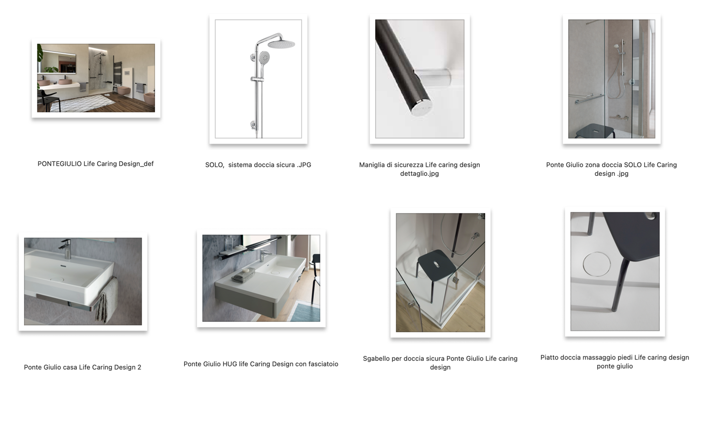

www.pontegiuliio.com
Ufficio stampa e PR: tac comunic@zione | press@taconline.it

